msm8909 触摸屏驱动GT9xx加载流程分析与移植
2018年11月15日 17:08:57 音韵南城 阅读数 810
版权声明：本文为博主原创文章，遵循 CC 4.0 by-sa 版权协议，转载请附上原文出处链接和本声明。
本文链接：https://blog.csdn.net/qq_23327993/article/details/83501702
本文移植流程基于qcom msm8909平台进行，因为平台里android hal 和 frameworks 对TP的支持已经有了，我做的就是将厂家提供的驱动移植进内核并配置对应的dts文件即可
一般驱动移植厂家会提供驱动源码和移植指导书等资料
首先要找到你使用的平台的android内核配置文件是使用的哪一个，一般位于kernel/arch/平台架构/configs/平台文件,如msm8909则是kernel/arch/arm\configsmsm8909-1gb-perf_defconfig
1.内核配置文件将GT9XX参与内核编译相关宏打开
CONFIG_TOUCHSCREEN_GT9XX=y
CONFIG_GT9XX_TOUCHPANEL_UPDATE=y
CONFIG_GT9XX_TOUCHPANEL_DEBUG=y
CONFIG_GT9XX_TOUCHPANEL_DRIVER=y
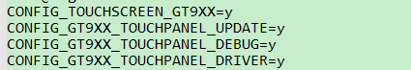
2.找到内核TP存放目录，一般位于kernel/drivers/input/touchscreen,如将GT9XX的驱动放置于kernel/drivers/input/touchscreen/gt9xx
3.将gt9xx文件夹包含参与编译
找到kernel/drivers/input/touchscreen/Makefile
kernel/drivers/input/touchscreen/Kconfig
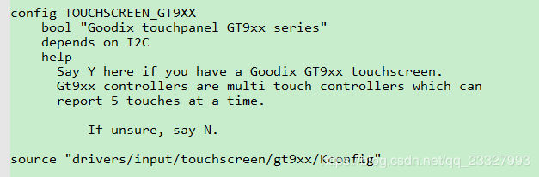

这样下来，gt9xx的驱动就参与进内核编译了，但要使gt9xx的驱动正常工作，除了硬件正常工作外，我们还需要对dts设备树进行配置，可以参照厂家给的指导书，我们先简单分析下源码
1.先找到kernel/drivers/input/touchscreen/gt9xx/Makefile,我们先看看参与编译的主要文件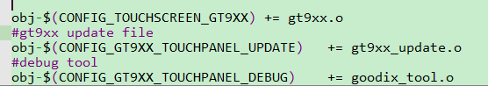
其实主要的驱动文件就是gt9xx.c
那们找到gt9xx.c 我们看看驱动是怎么probe的
先找到module_init，module_exit两个函数，这两个函数是驱动加载的开始和结束
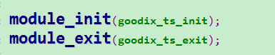
跟踪代码可以看到tp驱动是挂在i2c总线上的，那么我们设备树的设备节点的配置也要在i2c总线下。
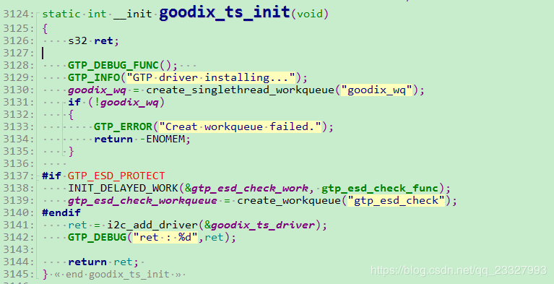
现在还没有看到设备的probe函数，我们继续往下看，找到goodix_ts_driver结构体
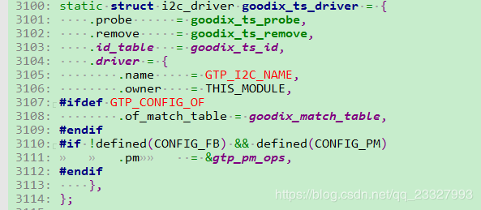
现在看到一个goodix_ts_probe,这个是不是就是tp的probe函数了？对的，这个就是的，先不急，我们先把这个结构体看完，要知道，驱动所需要的相关参数可以从dts文件读取，也可以直接在驱动中声明，我们看到结构体中有一个预处理的宏GTP_CONFIG_OF，这个宏打开代表着我们需要读取dts文件，获取一些参数，那么这个宏下面的操作集合也就是读取参数的操作集合，我们先跟进这里看看
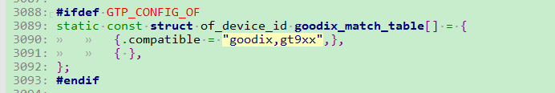
很明显，里面有个compatible，这就代表这当驱动加载的时候会去dts找到同名的设备树节点，获取相关参数，这个对我们后面理解dts有较大的帮助，那么先到这里，讲了这么多还没到probe函数吗？现在就回去我们跟到probe里去看看，驱动到底如何加载
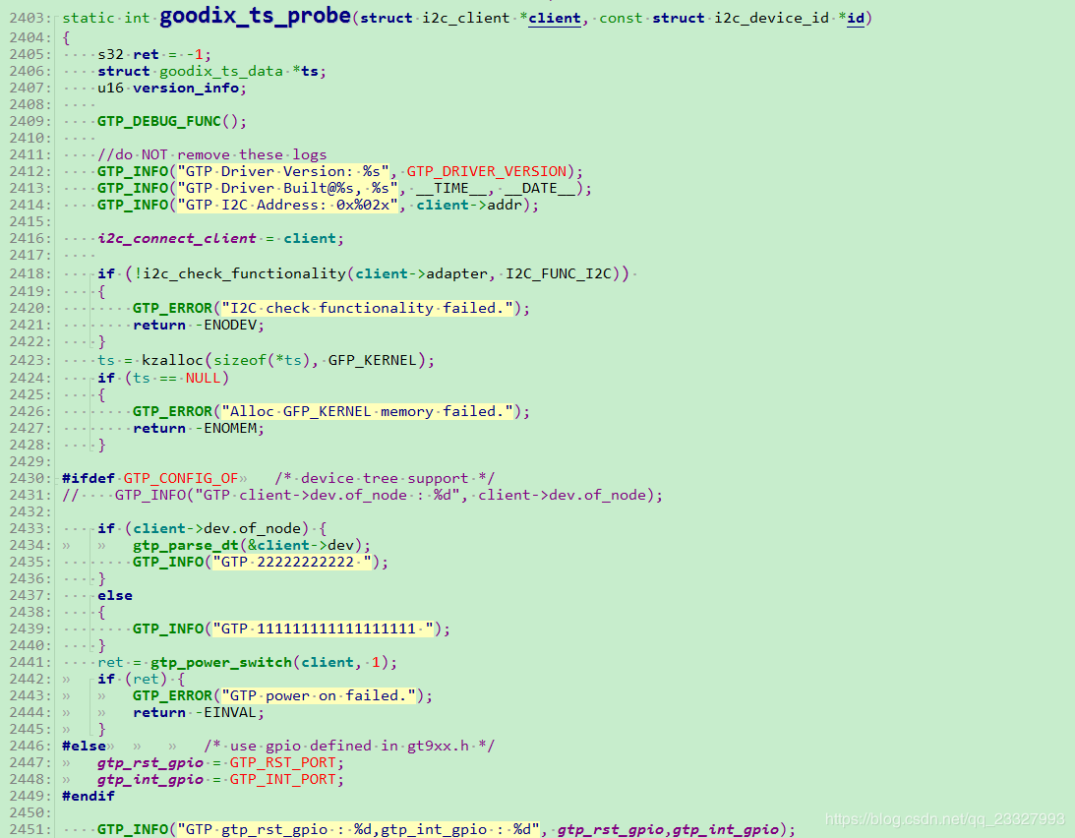
如上图所示，该函数内容比较长，我只截取了一部分
该函数里实现了对当前驱动版本的打印，编译时间的打印以及i2c地址的打印
后面紧接着初始化i2c客户端，调用读取dts文件函数获取相关参数，对申请gpio脚，复位脚，中断脚，时间同步，i2c通讯测试等一些处理，最终驱动加载成功。
现在来看看dts文件怎么配置，一般dts文件位于kernel/arch/平台架构/boot/dts/平台/平台文件,如msm8909平台的则是kernel/arch/arm/boot/dts/qcom/msm8909*
现在又来一个疑问是那么多的msm8909-*， 我怎么知道是哪一个呢?
一般的主dts文件就是平台名.dtsi,如：msm8909.dtsi
打开文件看到所有的i2c节点都在soc节点下，我这里将gt9xx挂到i2c_5节点下，然后在kernel/arch/arm/boot/dts/qcom/下全局查找i2c_5发现在msm8909-qrd-skue.dtsi，这样就找到我们改把gt9xx的设备节点配置在哪了
配置信息如下:
goodix_ts@5d {
compatible = "goodix,gt9xx";
status = "ok";
reg = <0x5d>;
interrupt-parent = <&msm_gpio>;
interrupts = <13 0x2008>;
vdd_ana-supply = <&pm8909_l17>;
vcc_i2c-supply = <&pm8909_l6>;
goodix,rst-gpio = <&msm_gpio 12 0x00>;
goodix,irq-gpio = <&msm_gpio 13 0x00>;
pinctrl-names = "pmx_ts_active","pmx_ts_suspend";
pinctrl-0 = <&ts_int_active &ts_reset_active>;
pinctrl-1 = <&ts_int_suspend &ts_reset_suspend>;
goodix,panel-coords = <0 0 480 854>;
goodix,display-coords = <0 0 480 854>;
goodix,button-map= <158 102 139>;
goodix,product-id = "915";
goodix,cfg-group0 = [
50 00 04 58 02 05 0D 00 01 0A 28
0F 50 32 03 05 00 00 00 00 00 00
08 17 19 1C 14 87 29 0A 4E 50 EB
04 00 00 00 00 02 11 00 01 00 00
00 00 00 00 00 00 00 46 64 94 C5
02 07 00 00 04 9E 48 00 8D 4D 00
7F 53 00 73 59 00 67 60 00 67 00
00 00 00 00 00 00 00 00 00 00 00
00 00 00 00 00 00 00 00 00 00 00
00 00 00 00 00 00 00 00 00 00 00
00 00 02 04 06 08 0A 0C 0E 10 12
14 FF FF FF FF 00 00 00 00 00 00
00 00 00 00 00 00 00 00 00 00 00
02 04 06 08 0A 0C 1D 1E 1F 20 21
22 24 26 28 FF FF FF FF FF FF FF
FF FF FF 00 00 00 00 00 00 00 00
00 00 00 00 00 00 00 00 5C 01];
goodix,cfg-group2 = [
44 00 04 58 02 05 0D 00 02 2A 1E
0F 41 32 03 05 00 00 00 00 00 00
04 00 00 00 00 8A 2A 0C 23 1F 05
0D 00 00 00 9A 02 2D 00 01 00 00
00 00 00 00 00 00 00 19 5A 94 C5
02 07 00 00 04 8F 1C 00 71 25 00
5E 2F 00 4F 3D 00 44 4F 00 44 00
00 00 00 00 00 00 00 00 00 00 00
00 00 00 00 00 00 00 00 00 00 00
00 00 00 00 00 00 00 00 00 00 00
00 00 02 04 06 08 0A 0C 0E 10 12
14 16 18 FF FF 00 00 00 00 00 00
00 00 00 00 00 00 00 00 00 00 00
02 04 06 08 0A 0F 10 12 13 16 18
1C 1D 1E 1F 20 21 22 24 FF FF FF
FF FF FF 00 00 00 00 00 00 00 00
00 00 00 00 00 00 00 00 6B 01];
};
配置dtsi需要注意的：
1：位置一定要对，也就是挂的总线和你使用的总线
2：几个重要的参数，匹配名，中断，复位脚，pinctrl脚等配置
3：tp config数据（这个原厂提供）

ps:调试过程中遇到的情况.
probe 函数中gtp_i2c_test函数一直出错，i2c通讯出错，没有应答
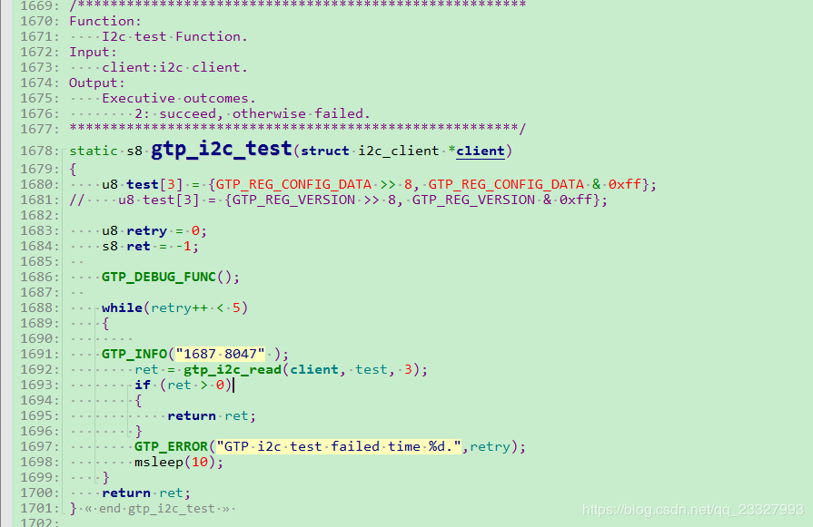
解决办法:结果是拿到的TP有问题，有个信号一直不对，换了一块就好了
2：触摸不准
替换原厂提供的cfg数据就好了，这个地方替换的时候需要注意替换在哪个group里面，也就是你读到的sensor id是几，就要配置到哪个group组里

剩余的情况，各位就慢慢debug，我也是第一次搞这个，有讲的不好的，还请指教！

